Консультация для родителей
«Осторожно насекомые»
Подготовила воспитатель 9 гр. Гаврюшкина И. И.

Наступила весна, появились первые насекомые. Сейчас самое время напомнить об опасности, подстерегающей наших малышей при встрече с этими маленькими существами!
ТЫ САЧКОМ ИХ НЕ ЛОВИ.
Насекомые хлопочут, наполняя жизнью сад:
Там кузнечики стрекочут, тут комарики звенят.
Каждый занят важным делом: золотистая пчела
На цветок душистый села, сок медовый собрала.
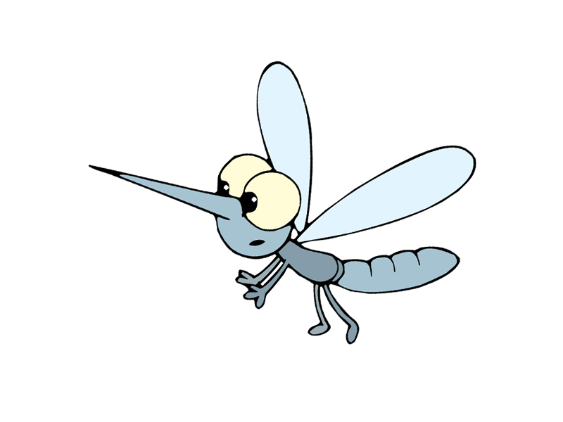
Вот в кустах возле тропинки деловитый муравей,
Уцепившись за травинку, доит усиками тлей.
Ты не трогай их не надо, ты сачком их не лови!
Пусть живут с тобою рядом мотыльки и муравьи!

Самые назойливые насекомые - комары!
При укусе они впрыскивают под кожу человека особое вещество, которое вызывает сильнейший зуд. Место укуса комаров дети постоянно чешут. Чтобы уменьшить зуд, держите в аптечке средство для лечения укусов насекомых. А ещё можно наложить на место укуса содовый прохладный компресс или кубик льда. Расчесанная ранка создаёт благотворную почву для других инфекций. И как следствие расчесанные места воспаляются, становятся красными, болезненными и могут даже нагнаиваться. Если же ранка всё-таки расчесана, надо обработать ее зелёнкой или перекисью водорода.

Чтобы избежать укуса комаров, необходимо соблюдать некоторые меры предосторожности:
Оградить свой дом от попадания комаров в него. Надо повесить москитные сетки на окна. Периодически обрабатывать их препаратами, которые отпугивают насекомых.
Если все - таки комары проникли в ваше жилище, то необходимо использовать препараты, которые убивают насекомых.
Выходя из дома на прогулку, наносите на кожу малыша средства, отпугивающие насекомых. При этом помните, что надо избегать попадания препаратов в глаза. Если это все же произошло, немедленно промойте глаза большим количеством проточной воды. Но не только комары доставляют нам беспокойство.

Жало комара само по себе не опасно для человеческого организма. Однако комар является переносчиком различных заболеваний. Человеческая кровь является пищей для этого насекомого. После комариного укуса, вместе с ядом, в тело человека попадает вещество, которое не позволяет крови свертываться, что в свою очередь позволяет комару без каких-либо препятствий принимать пищу. В результате небольшой аллергической реакции, на месте укуса может появиться волдырь и покраснение.
Что делать после укуса?
1. Сделать крепкий раствор пищевой соды и периодически обрабатывать зудящее место.
2. Смазывать укусы спиртовой настойкой календулы, борным спиртом, томатным соком.
3. Сделать холодную примочку.
4. При множественных укусах принять антигистаминное средство.
5. В походной аптечке или на даче непременно следует держать антигистаминный препарат, фенистил или фукорцин (снимают зуд и даже устраняют ожоги крапивы).
Народные методы при укусах комаров
1. Обработать сметаной или кефиром.
2. Приложить к месту укуса лист черемухи или подорожника.
Укусы ос, пчел и шмелей!
Как уже было сказано, жалящие насекомые кусают в целях самообороны. При этом осы могут жалить множество раз. У пчел и шмелей жало покрыто зазубринками, которые тормозят его в теле. Вместе с жалом из тела насекомого вырывается и жалящий аппарат. Из него еще на протяжении 3 – 5 минут выпрыскивается яд, поэтому жало следует тут же изъять из ранки. В месте укуса тело краснеет, припухает, болит и становится горячим. При индивидуальной чувствительности к яду пчел может подняться температура тела, тошнить, болеть голова, нарушиться координация и появиться вялость и лихорадка. В особо тяжелых случаях даже одного укуса достаточно, чтобы начался приступ астмы и даже анафилактический шок.
Что делать после укуса?
1.Первым делом, если жало осталось в месте укуса, его нужно извлечь. Для этого лучше всего подойдет пинцет, но можно воспользоваться и подручными средствами, предварительно продезинфицировав их спиртом или водкой.
2. Затем к месту укуса следует приложить холод, можно сделать примочку со слабым раствором марганцовки (светло-сиреневого цвета).
3. Выпить антигистаминный препарат. Например «Зиртек», «Супрастин», «Фенистил», или «Кларитин». Дозировку и возрастные ограничения смотрите в инструкции.
Единичные укусы, как правило, проходят за 2-3 дня. При множественных укусах, в случае если ребенок ужален в рот или зев (что чревато отеком гортани и удушьем), а также при появлении общетоксических симптомов следует обратиться к врачу.
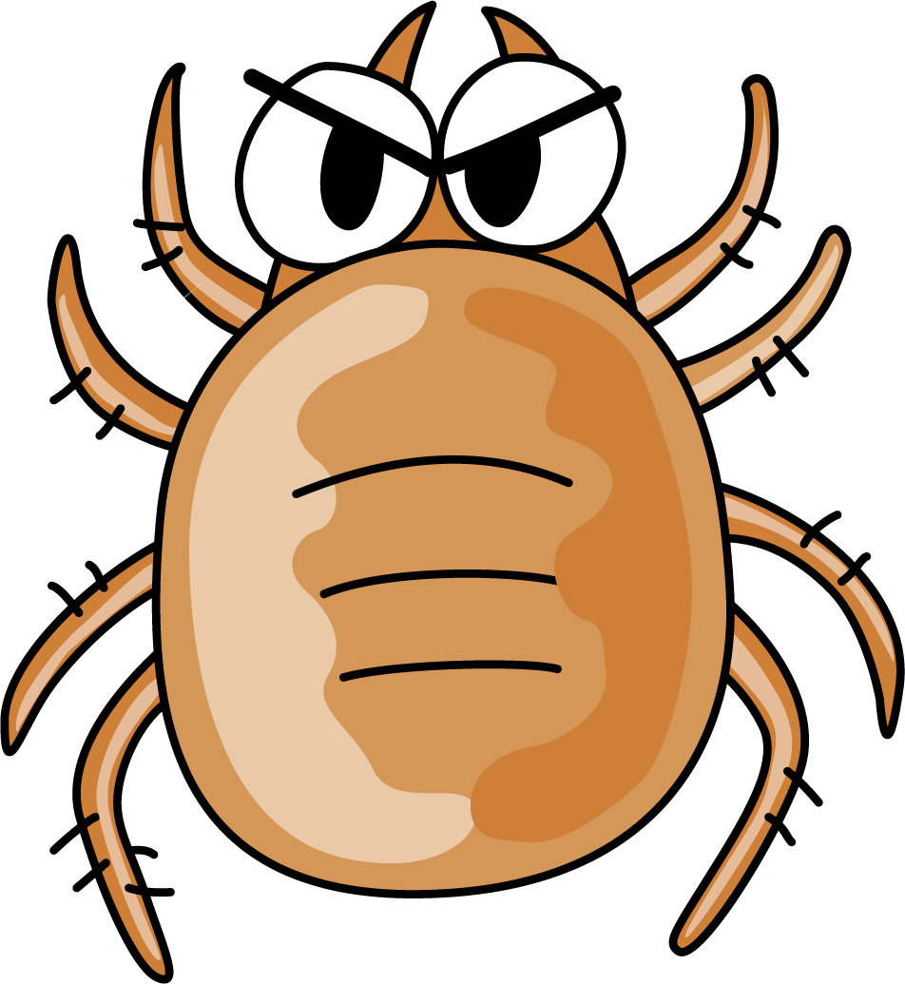

Клещи являются переносчиками инфекционных заболеваний. Эти вирусные инфекции поражают спинной и головной мозг. Заболевания протекают тяжело, с высокой температурой, судорогами и могут приводить к различным осложнениям.
Что же делать, если вы заметили клеща на теле ребенка? Не пытайтесь сами извлечь его, а постарайтесь как можно скорее обратиться в больницу скорой медицинской помощи. Там насекомое удалят и проверят, не является ли он разносчиком инфекции. Если вы находитесь далеко и быстро не сможете показаться врачу, удалите клеща самостоятельно. Извлекать насекомое нужно пинцетом, делая выкручивающие движения и стараясь не повредить брюшко и хоботок. Помните дергать быстро нельзя, так как вы можете верхнюю половинку туловища клеща оставить внутри кожи, а это опасно воспалением и нагноением. После удаления клеща убедитесь, не осталась ли там часть его. Если все чисто, место укуса промойте водой или спиртом, смажьте йодом или зеленкой. Затем тщательно вымойте руки с мылом, предварительно положив клеща в пакетик, и при первой возможности отвезите его в больницу. Только там определят степень опасности, проверив его на носительство возбудителя.

Какие меры предосторожности надо соблюдать, чтобы вас не укусил клещ!
Ваша одежда должна быть по возможности светлой, так как на ней проще заметить насекомое. Постарайтесь максимально закрыть кожу: наденьте носки, брюки, рубашку с длинными рукавами, голову покройте панамой или бейсболкой;
Не разрешайте детям ходить босиком по траве, сидеть и лежать на земле, не осмотрев предварительно поверхность почвы;
Каждые 15–20 минут осматривайте себя с ног до головы;
Применяйте специальные средства по отпугиванию насекомых, но старайтесь избегать нанесения на ребёнка ядовитых спреев.

